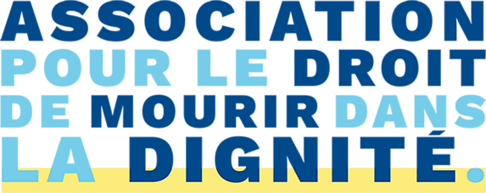

Communiqué du 6 avril 2024

Plan décennal de soins palliatifs : des moyens financiers conséquents mais un manque constant de moyens humains qui reste à combler.

Ce plan devra assurément accompagner la légalisation de l’aide active à mourir : l’un ET l’autre !

Dans une interview au journal Le Monde, la ministre du travail, de la santé et des solidarités, Catherine Vautrin, esquisse le plan de développement des soins palliatifs qui composera en première partie le projet de loi relatif à l’accompagnement des malades et de la fin de vie ; la seconde partie de ce projet de loi étant consacrée à la légalisation de l’aide active à mourir.

Ce plan de 1,1 milliard d’euros sur 10 ans représente un effort financier conséquent mais qui ne sera néanmoins sans doute pas suffisant pour rattraper le retard de l’offre palliative dans notre pays. En effet, outre les moyens financiers manquant, la ministre rappelle à juste titre le déficit en moyens humains qui existe depuis longtemps ainsi que le manque évident d’une filière médicale et universitaire. Une réponse à tous ceux qui n’ont que le mot palliatif à la bouche mais n’ont jamais pris les mesures qui s’imposent pour faire face à la légitime demande des patients.

Comme le rappelle la ministre, des soins palliatifs partout et pour tous sont une condition d’une loi équilibrée en matière de fin de vie. Jonathan Denis rappelle que nul ne doit être contraint à demander une aide à mourir par défaut de soins palliatifs. Il rappelle également que les soins palliatifs, en Belgique, interviennent dans 50 % des cas d’euthanasie et qu’aucune euthanasie ne peut être consentie aux Pays-Bas sans qu’un parcours palliatifs ait été proposé au préalable au patient. Il en sera de même en France.

L’ADMD a toujours milité pour un accès universel aux soins palliatifs et pour la légalisation de l’aide active à mourir (euthanasie et suicide assisté). Elle s’assurera que ce plan palliatif annoncé avancera au même rythme que la légalisation de l’aide active à mourir pour qu’un choix soit offert à tous les Français. Ce plan palliatif ne pourra être en aucun cas une excuse pour ne pas légaliser, dans les mois qui viennent, l’aide active à mourir. L’ADMD y sera particulièrement vigilante.

